
RESIDENCE CAP BLANC
264 route de Revel 31400 Toulouse
Local 3– Lot
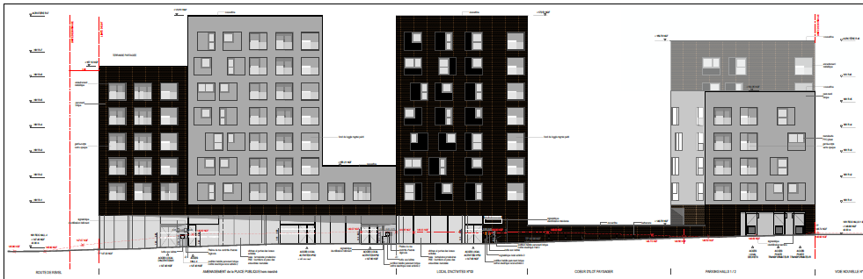
Description du bien
Dans résidence neuve comptant 84 logements et 3 locaux d’activités en rez-de-chaussée, vendu brut avec vitrine.
Ce local est accessible depuis la rue. Il se situe sur un axe passant et au cœur du quartier de la Malepère.
Céline CLODI 06.37.25.06.62  c.clodi@tm-habitat.fr | Informations complémentaires  Type : Local –Rez-de-chaussée  Surface : 125 m²  Frais d’acte réduits  Livraison Septembre 2023
  Prix du bien | 287 500€
  Document non contractuel, les prix de ventes pouvant être révisés
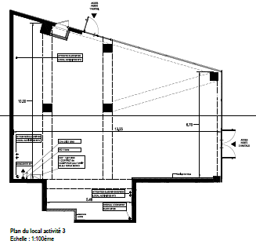 | 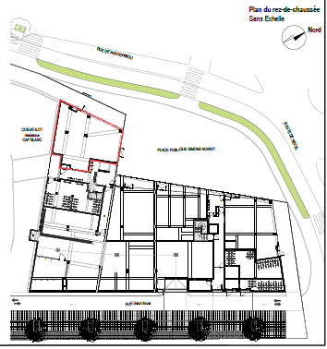
« Les informations sur les risques auxquels ce bien est exposé sont disponibles sur le site Géorisques : www. georisques. gouv. fr »

